

Fundacja Avalon
biuroprasowe.fundacjaavalon.pl

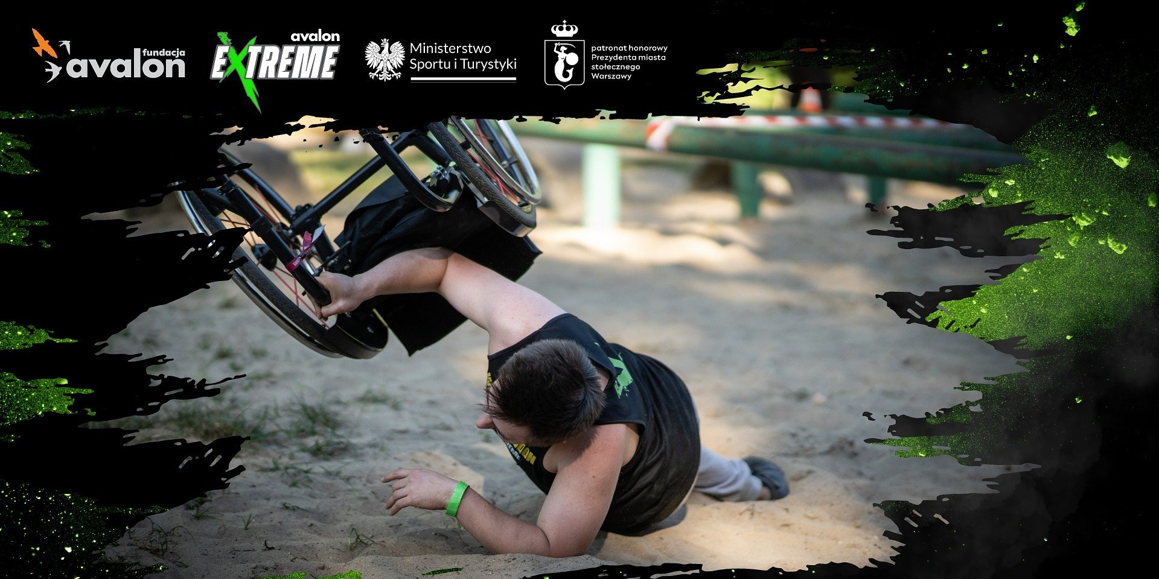

Wheelmageddon 2024 – kolejna edycja ekstremalnych zawodów dla osób z niepełnosprawnościami

2024-08-21

Już niebawem sportowy świat będzie wpatrzony w sportową rywalizację podczas letnich Igrzysk Paraolimpijskich w Paryżu. Takie wydarzenia doskonale pokazują, że niepełnosprawność nie jest żadną przeszkodą w osiąganiu sportowych sukcesów a sport OzN dostarcza niesamowitych emocji! W tę myśl doskonale wpisują się ekstremalne zawody dla osób z niepełnosprawnością, które już piąty raz organizuje Fundacja Avalon w ramach projektu Avalon Extreme. WHEELMAGEDDON 2024 odbędzie się już w sobotę 7 września w Parku Pięciu Sióstr na Warszawskiej Ochocie!

Fighter, Warrior, Hero – kim jesteś?

Uczestnicy WHEELMAGEDDON 2024 będą mogli przystąpić do rywalizacji w 3 kategoriach: open, tetraplegia oraz paraplegia. Takie rozwiązanie daje możliwość udziału w tej imprezie sportowej zawodnikom z różnymi rodzajami niepełnosprawnościami.

Zawody podzielone będą na 3 etapy pod względem trudności: FIGHTER, WARRIOR oraz HERO. Uczestnicy sami zadeklarują, do którego poziomu chcą przystąpić. Jedynie ukończenie wszystkich zadań na trasie danego etapu pozwala na rozpoczęcie zadań kolejnego. W tym roku zawodnicy zmierzą się z takimi zadaniami jak: przejazd po błotnej nawierzchni, podciąganie się na linie, slalom wśród płonących pochodni czy też przerzut piłką lekarską. WHEELMAGEDDON 2024 będzie dla uczestników sprawdzianem wytrzymałości, odwagi oraz siły. Determinacja, pokonywanie własnych barier, emocjonująca rywalizacja sportowa – tego będzie można doświadczyć już we wrześniu. By wziąć udział w zawodach, należy zapisać się przez formularz.

Wszystkie zadania wykonywane są na czas. Wygrywa osoba, która w jak najkrótszym czasie pokona całą trasę. Na zwycięzców czekają atrakcyjne nagrody pieniężne i rzeczowe. WHEELMAGEDDON 2024 będzie doskonałą okazją do pokonania własnych barier, osiągnięcia treningowych celów oraz do poznania nowych ludzi, którzy wiedzą, że niepełnosprawność nie ogranicza w aktywnościach sportowych i nie tylko!

Przyjdź i wspieraj zdeterminowanych zawodników na WHEELMAGEDDON 2024!

Na zawodach nie może również zabraknąć odpowiedniego wsparcia dla zawodników! Oprócz emocji sportowych, Fundacja Avalon zapewni kibicom moc dodatkowych atrakcji w swojej strefie. Będą mogli z nich skorzystać nie tylko dorośli, ale również dzieci. Będzie to również okazja by poznać różne aspekty działania Fundacji Avalon dla osób z niepełnosprawnościami, nie tylko te sportowe. A przede wszystkim obecność kibiców będzie wsparciem dla uczestników w tym ekstremalnym wyzwaniu, jakim są tegoroczne zawody! Każdy okrzyk, słowa wsparcia, brawa i obecność na pewno sprawią, że uczestnicy z ekstra siłą pokonają zadania w najszybszym dla nich czasie!

Tym, którzy jeszcze się wahają i nie wiedzą, czy wziąć udział w zawodach, Fundacja Avalon poleca zobaczyć wideorelację z ubiegłej edycji Wheelmageddonu. Widzimy się już 7 września w Parku Pięciu Sióstr na warszawskiej Ochocie! Fundacja Avalon zachęca również do śledzenia i kibicowania polskim zawodnikom na Igrzyskach Paraolimpijskich w Paryżu!

Wydarzenie organizowane jest pod patronatem Ministerstwa Sportu i Turystyki, Prezydenta m.st. Warszawy oraz Burmistrza Dzielnicy Ochota. Partnerami wydarzenia są: Zegarki.pl, AZS oraz PZU.

Avalon EXTREME to projekt realizowany przez Fundację Avalon, którego misją jest zmiana postrzegania niepełnosprawności poprzez promocję sportów ekstremalnych. Pokazując osoby z niepełnosprawnościami jako ludzi aktywnych, samodzielnych i odnoszących sukcesy sportowe w widowiskowych i ekstremalnych dyscyplinach, Fundacja udowadnia, że niepełnosprawność nie stoi na przeszkodzie do samorealizacji i rozwoju pasji. Fundacja w ramach Avalon EXTREME tworzy nowe miejsca szkoleniowe i treningowe dla osób z niepełnosprawnościami oraz współpracuje z gronem ambasadorów popularyzujących sporty ekstremalne.

Fundacja Avalon to jedna z największych organizacji pozarządowych w Polsce wspierających osoby z niepełnosprawnościami i przewlekle chore, powstała w 2006 roku, a od roku 2009 posiada status organizacji pożytku publicznego. Ma siedzibę w Warszawie, jednak swoim wsparciem obejmuje osoby potrzebujące z całej Polski. Fundacja oferuje pomoc potrzebującym w obszarze finansowym, a także prowadzi szereg programów społecznych i edukacyjnych, mających na celu aktywizację OzN a także zmianę postrzegania osób z niepełnosprawnościami w polskim społeczeństwie. Fundacja Avalon aktualnie wspiera około 14 500 osób z całej Polski. Łączna wartość pomocy udzielonej przez Fundację swoim podopiecznym wynosi blisko 400 mln.

 | wheelmageddon-2024-kolejna-edycja.pdf | Download
 | wheelmageddon-2024-kolejna-edycja.docx | Download
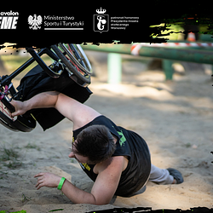 | wheelmageddon-kv-prowly-1920x960 (1).png | Download

